ИСТОРИЯ СЕВЕРНОЙ АМЕРИКА ДЛЯ ДЕТЕЙ – ФЛОРА И ФАУНА
КАК НА КАРТЕ ПОЯВИЛАСЬ АМЕРИКА.
В XV веке европейцы стали уже хорошими мореплавателями. Они научились строить крепкие корабли, выдерживающие океанские шторма, пользовались компасом и картами. В то же время по суше передвигаться было довольно трудно – хороших дорог почти не было, путешественникам угрожали непрекращающиеся военные действия, нападения грабителей, стихийные бедствия.
Но в Европе уже много знали о богатствах других стран и мечтали добраться до них. В частности, очень хотелось европейцам попасть в Индию, про богатства которой рассказывали сказки. Оттуда привозили пряности, делающие вкусной однообразную пищу. Но по суше туда было очень трудно проехать – и слишком далеко, и страны враждебные пришлось бы проезжать, и природных преград было очень много. Поэтому в Европе очень хотели отыскать туда морской путь.
Купец-моряк Христофор Колумб, родом из итальянского города Генуи, решил подойти к решению этого вопроса несколько необычно. Он слышал, что некоторые ученые полагают, что Земля имеет форму шара. Колумб был с ними согласен, наблюдая в море появление чужих кораблей из-за горизонта, он пришел к выводу, что такой картина может быть лишь в том случае, если планета круглая (ведь он сперва видел самые верхние паруса, потом нижние, а корпус в последнюю очередь!). Вот он и решил: Индия находится восточнее Европы, но восточный путь в нее труден; значит, надо попробовать плыть на запад и «зайти с другой стороны».
Король Испании дал ему корабли и денег, и Колумб поплыл через Атлантический океан. Плавание было долгим и опасным, но в октябре 1492 года флотилия Колумба достигла неизвестной земли. Там было тепло, росли странные растения, водились невиданные звери, а люди имели кожу красноватого оттенка. Колумб решил, что его затея удалась, и он попал в Индию.
На самом деле Земля просто оказалась намного больше, чем полагал моряк. Он попал на остров Сан-Сальвадор в Карибском море. Потом Колумб совершил еще три путешествия, побывал на побережье американского континента, но так и не понял, что находится не в Индии. Он так и умер, не узнав, что открыл новый материк. Об этом догадался другой выдающийся мореплаватель, Америго Веспуччи, и поэтому земля была названа в его честь Америкой.
Надо сказать, что Колумб не был очень уж хорошим человеком. Он был умен, опытен и прекрасно знал морское дело, но при этом был жесток и жаден. Он плыл не за знаниями, и не для того, чтобы помочь европейцам наладить выгодные связи с другими народами. Он хотел наживаться на новых землях, и даже подписал с королем соответствующий договор, обещавший ему богатство и власть. С местными жителями, встретившими его как бога (из-за его ошибки их до сих пор называют индейцами) Колумб обращался крайне грубо, и его людей очень скоро возненавидели. Потом так вели себя с коренным населением Америки все европейцы.
А Колумбу судьба отомстила за жадность. Король обманул его, и мореплаватель умер в нищете. Но, каким бы он ни был человеком, открытия Колумба имеют огромное значение. Многие ученые полагают, что они не только способствовали созданию современной карты мира, но и положили начало новой исторической эпохе.
РАСТИТЕЛЬНЫЙ МИР СЕВЕРНОЙ АМЕРИКИ
Природа Северной Америки отличается особым богатством и разнообразием. Этот факт объясняется тем, что данный материк располагается практически во всех климатических поясах (исключением является только экваториальный).
Региональные типы лесов
В северной Америке находится 17% мирового леса с более чем 900 видами растений, относящихся к 260 различным родам.
В восточной части Соединённых Штатов наиболее распространённым видом является дуб-гикори (дерево семейства ореховых). Говорят, что, когда ранние европейские колонисты направились на запад, они обнаружили дубовые саванны, настолько плотные, что могли ходить под массивными деревянными навесами в течение дней, едва видя небо. Большие болотно-сосновые леса простираются от прибрежной Виржинии на юг во Флориду и в Техас, за Мексиканский залив.
Западная сторона богата на редкие типы лесов, где ещё можно встретить гигантские растения. Сухие горные склоны являются домом для чапарральных чащ с деревьями пало-верде, юкками и другими североамериканскими раритетами. Преобладающим типом, однако, являются смешанные и хвойные, состоящие из елей, красного дерева и пихты. Следующими по распространённости являются насаждения дуглас-пихты и сосны пандероса.
30% всех бореальных лесов в мире находятся в Канаде и покрывают 60% её территории. Здесь можно встретить ель, лиственницу, белую и красную сосну.
Растения, заслуживающие внимания
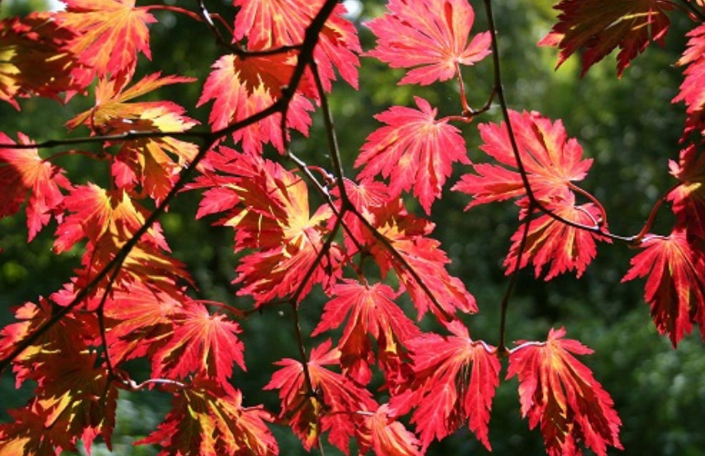
Красный клен является наиболее распространенным деревом в Северной Америке и живет в разных климатических поясах, главным образом в восточной части Соединенных Штатов.
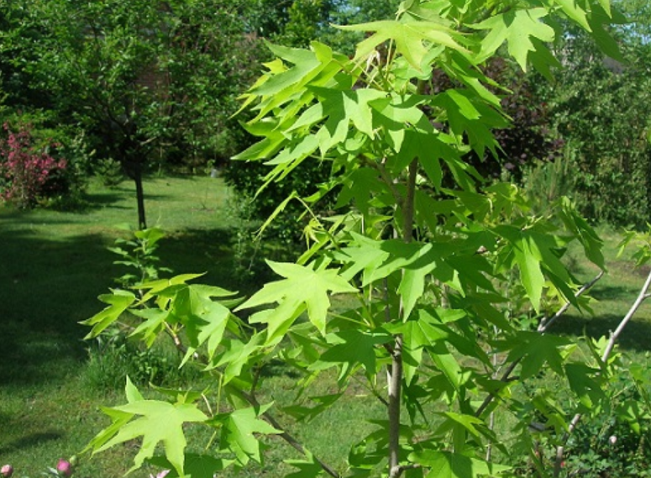
Амбровое дерево. Является одним из самых агрессивных видов растений и быстро разрастается на заброшенных территориях. Как и красный клен, он будет комфортно расти во всевозможных условиях, включая водно-болотные угодья, сухие возвышенности и холмистую местность. Иногда его высаживают как декоративное растение, благодаря привлекательным остроконечным плодам.
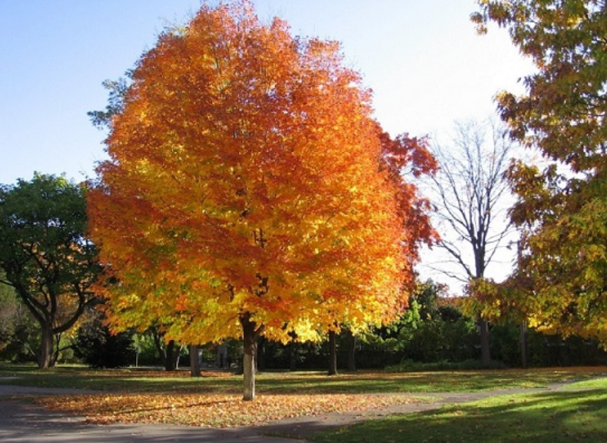
Сахарный клен называют «звездой» осенней лиственной выставки Северной Америки. Форма его листа – эмблема Доминиона Канады, а дерево является основным продуктом северо-восточной индустрии сиропов клена.
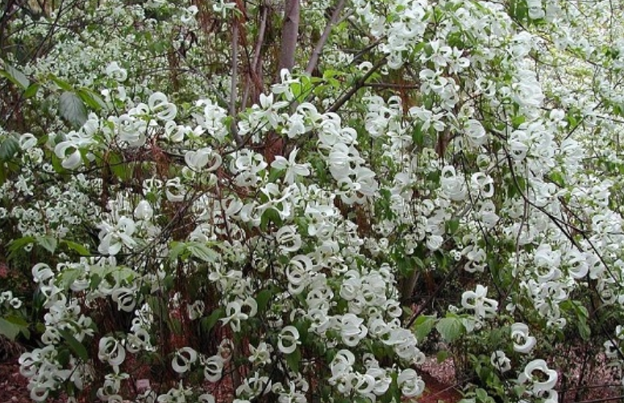
Цветущий кизил является одной из самых распространенных пород, которую вы увидите как в лиственных, так и в хвойных лесах в восточной части Северной Америки. Это также одно из самых распространенных деревьев в городском ландшафте.
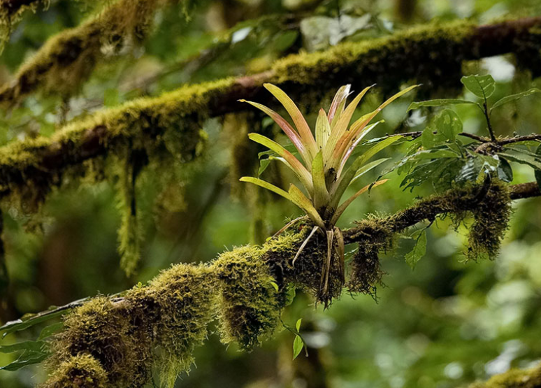
Эпифиты – это растения, которые живут на других растениях. Они не имеют корней в земле и разработали различные стратегии для получения воды и питательных веществ. Иногда одно дерево может быть домом для многих видов эпифитов, вместе весом в несколько тонн. Эпифиты даже растут на других эпифитах!
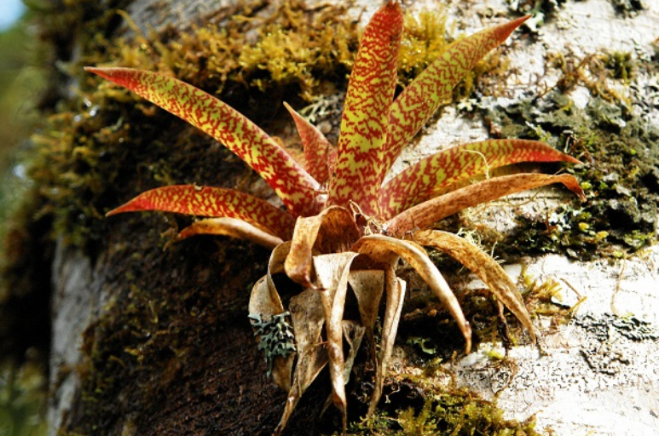
Наиболее распространенными эпифитами являются бромелиевые. Бромелии – цветущие растения, длинные листья которых расположены в розетке. Они прикрепляются к дереву хозяина, обертывая свои корни вокруг ветвей. Их листья направляют воду в центральную часть растения, образуя своеобразный прудик. Прудик бромилии сам по себе является средой обитания. Вода используется не только растением, но и многими животными тропических лесов. Птицы и млекопитающие пьют из него. Там растут головастики, а насекомые откладывают яйца.
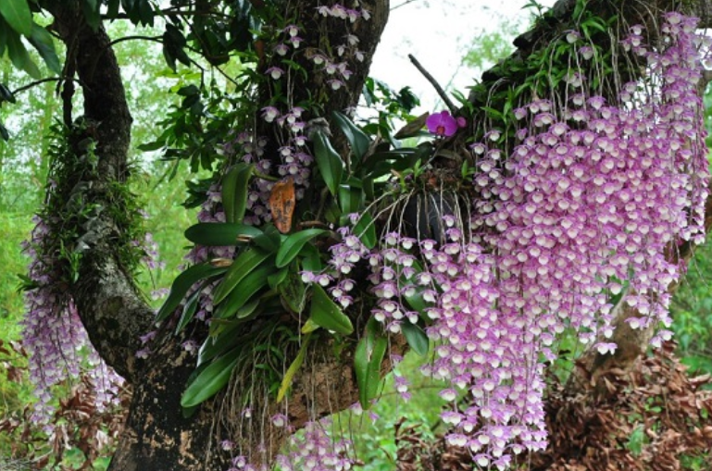
В тропических лесах встречается множество видов орхидей. Часть из них тоже являются эпифитами. У некоторых есть специально адаптированные корни, которые позволяют им захватывать воду и питательные вещества из воздуха. Другие имеют корешки, которые расползаются по ветке дерева-хозяина, захватывая воду, не углубляясь в землю.
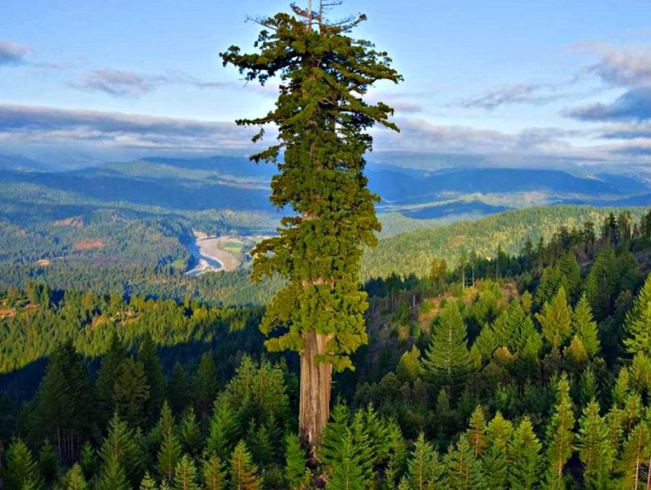
Секвойя (мамонтовое дерево). Имеют уникальную возможность достигать невероятных размеров. Это дерево имеет диаметр ствола не менее 11 метров, высота просто поражает сознание каждого – 83 метра. Такая “секвоя” «обитает» в национальном парке США и даже имеет своё, весьма интересное имя «Генерал Шерман». Известно: данное растение на сегодняшний день достигло довольно «серьезного» возраста – 2200 лет. Тем не менее, это не самый «старый» представитель этого семейства. Однако и это не предел. Есть еще старший «родственник» – имя его «Вечный Бог», его года насчитывают 12 000 лет. Эти деревья отличаются неимоверной тяжестью, вес их составляет до 2500 тонн.

ЖИВОТНЫЕ СЕВЕРНОЙ АМЕРИКИ
Северная Америка не затрагивает только экваториальный климатический пояс. Это обуславливает разнообразие животного мира континента. Быть разнообразным ему помогает также обилие ландшафтов. Есть горы, низины, пустыни и болота, степи и леса. Их фауна во многом близка к Евразийской.
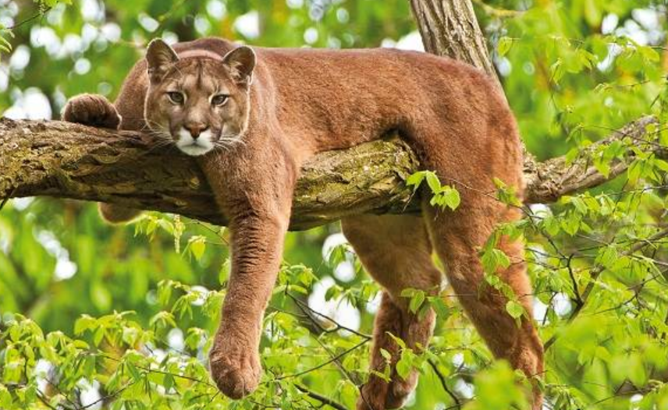
Кугуар. Иначе — пума или горный лев. Встречается кугуар на западном побережье Америки, вплоть до Канады. Хищник убивает добычу, вонзая клыки меж шейными позвонками. Повреждается спинной мозг. Добычу парализует.
Метод работает и с людьми. В год происходит примерно по одному смертельному нападению пумы на американцев. Агрессия животных связана с заселением диких территорий, либо обусловлена защитой зверей, к примеру, во время охоты на них.
Пумы — животные Северной Америки, отлично лазающие по деревьям, слышащие шаги на расстоянии в несколько километров, развивающие скорость 75 километров в час.
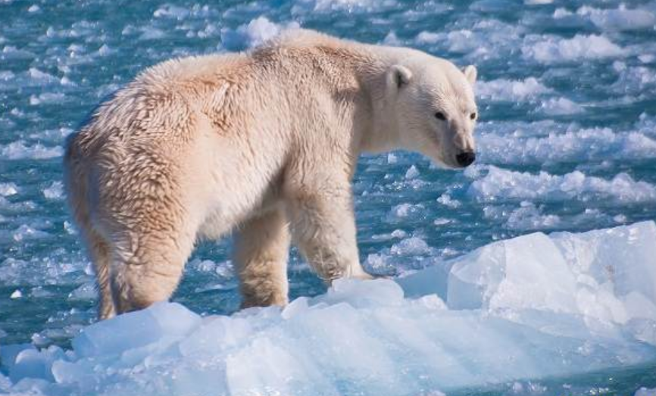
Полярный медведь. Обитая на северной оконечности континента, набирает 700-килограммовую массу. Это максимум для живущих на планете хищников. Изменение климата толкает гигантов к жилищам людей. Ледники тают.
Белые медведи истощаются, преодолевая водные просторы, и с трудом находят пищу на оставшихся клочках заснеженных земель. Поэтому сокращается численность полярных косолапых. При этом контакты животных с людьми учащаются.
За 20 век зафиксировано лишь 5 случаев нападений полярных медведей на людей. Чаще агрессорами становятся двуногие. Браконьеры отстреливают медведей ради меха и мяса.
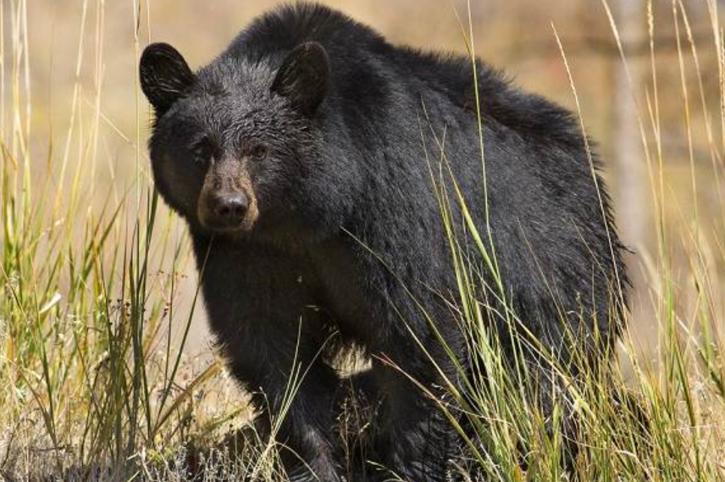
Черный медведь. Иначе называется барибалом. В популяции насчитывается 200 тысяч особей. Поэтому барибал занесен в Красную книгу. Увидеть редкого косолапого можно на высотах от 900-от до 3 тысяч метров над уровнем моря. Иначе говоря, барибалы выбирают гористые территории, деля ареал обитания с бурым медведем.
У барибала средние размеры, заостренная морда, высокие лапы, удлиненные когти, короткая шерсть. Переднего плечевого горба нет. Это главное отличие от гризли.
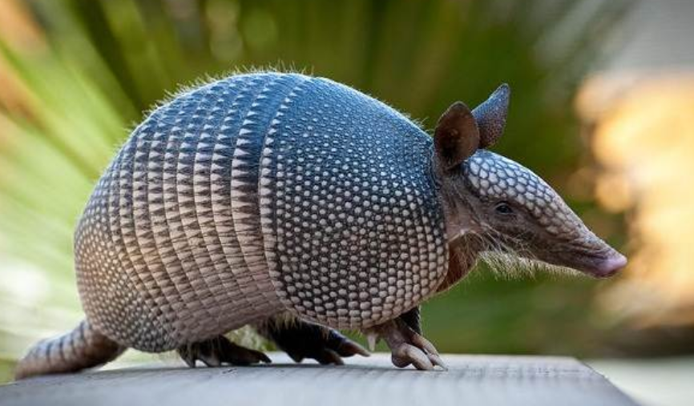
Длиннохвостый броненосец. Им может «похвастаться» только животный мир Северной Америки и Южной. Полуметровое млекопитающее весит около 7-ми килограммов. В моменты опасности броненосец сворачивается, становясь похожим на круглый камень. Уязвимые области прячутся внутри панцирного булыжника.
Как и олени, броненосцы неосторожны при переходе дорог, гибнут под колесами авто. Столкновения часты по ночам, поскольку днем реликтовые животные неактивны. Ночью же броненосцы выходят на поиски пропитания. Им служат насекомые.
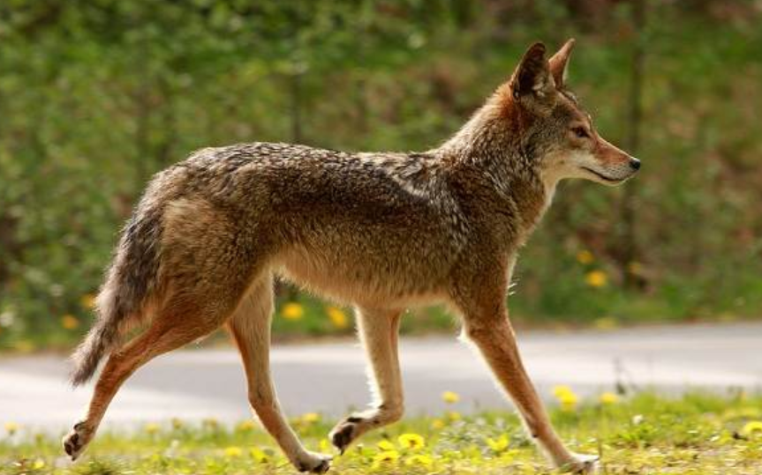
Койот примерно на треть меньше волка, тонкокостный и обладает длинной шерстью. Последняя почти белая на брюхе хищника. Верх тела койота окрашен в серый с черными вкраплениями.

В отличие от волков, койотов фермеры часто принимают за компаньонов. Хищники уничтожают грызунов на полях, не претендуя на скот. Правда, курятник койот разорить может. В остальном зверь больше помогает фермерам, нежели вредит.
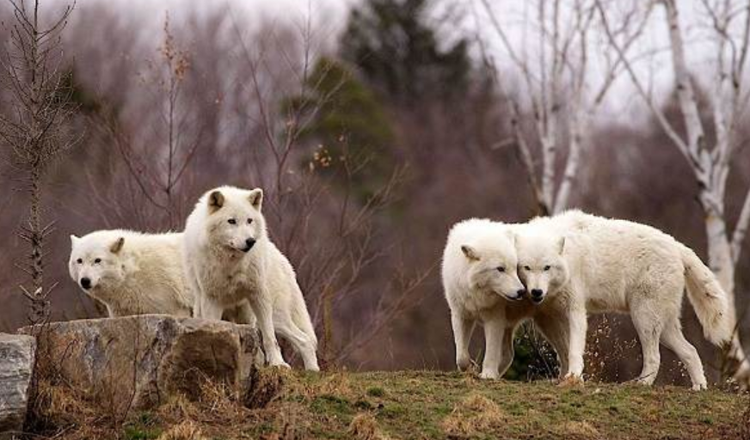
Мелвинский островной волк. Его еще именуют арктическим. Обитает хищник на островах вблизи северного побережья Америки. Животное является подвидом обычного волка, но окрашено белым и мельче.
Вес самца доходит максимум до 45-ти килограммов. К тому же, у островного волка маленькие уши. Будь их площадь стандартной, испарялось бы много тепла. В условиях Арктики – непозволительная роскошь.
Животные, обитающие в Северной Америке, создают малочисленные стаи. У обычных волков объединяются 15—30 особей. Мелвинские хищники живут по 5—10. Вожаком стаи признают наиболее крупного самца.
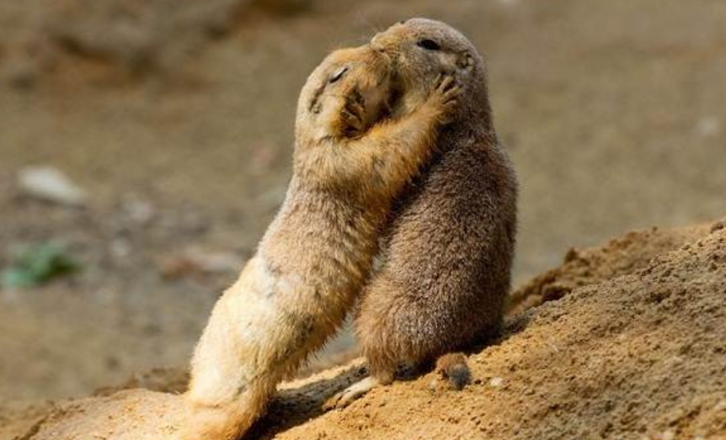
Луговая собачка. К собакам не имеет отношения. Это грызун семейства беличьих. Внешне зверек похож на суслика, живет в норах. Собакой же грызун назван, поскольку издает лающие звуки.
Луговые собачки — животные степей Северной Америки. Большая часть популяции проживает на западе континента. Там проводилась компания по уничтожению грызунов. Они вредили фермерским полям. Поэтому к 2018-му осталось лишь 2% от 100 миллионов насчитываемых ранее особей. Теперь луговые собачки — редкие животные Северной Америки.
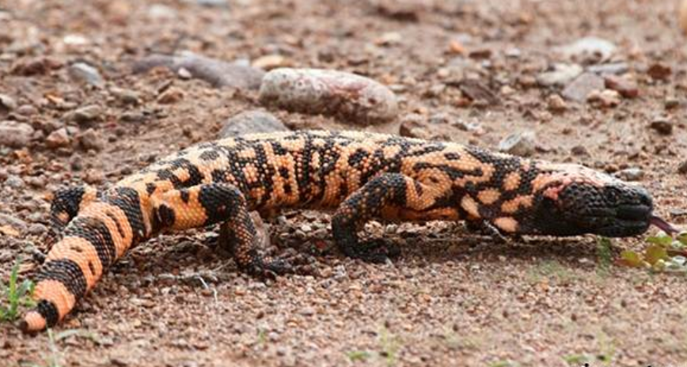
Жилатье. Эта ящерица ядовита, чем выделяется среди прочих. Для человека токсины желатье не опасны. Яд действует только на жертв ящерицы, коими становятся небольшие грызуны. Нападениям они подвергаются ночью, когда желатье активна. Днем рептилия дремлет меж корнями деревьев или под опавшей листвой.
Строение желатье плотное, мясистое. Окраска животного пятнистая. Основной фон коричневый. Отметины зачастую розоватые.
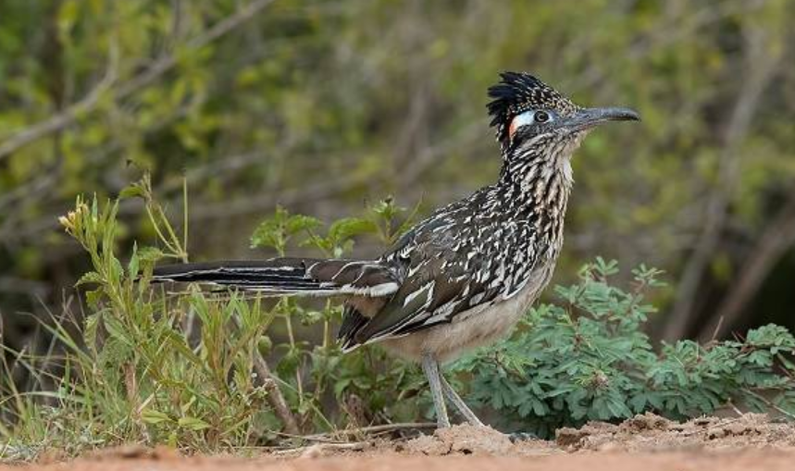
Калифорнийская кукушка. Иначе называется бегуном. Птица чаще на ногах, чем в небе. Бегает американская кукушка со скоростью 42 километра в час. Для этого у животного видоизменились ноги. Два пальца смотрят вперед, два назад. Эта дает дополнительную опору при беге.
Живет калифорнийская кукушка в пустынных районах. Дабы не замерзнуть ночью, птица научилась впадать в спячку. Во время нее температура тела падает, словно у рептилии без солнца.
Когда дневное светило всходит, пернатое расправляет крылья. При этом на спине кукушки открываются неоперенные «проплешины». Кожа аккумулирует тепло. Будь оперение сплошным, животное дольше бы нагревалось.
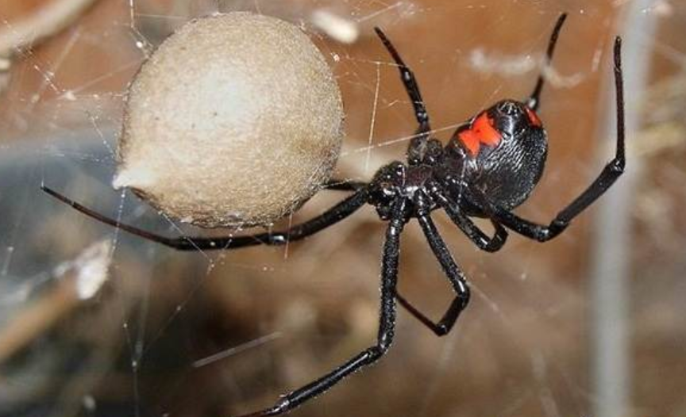
Черная вдова. Этот паук действительно окрашен в черный, но на брюшке есть красное пятно. Животное ядовито. Пять сотых грамма токсина убивают человека.
Вместе с черной вдовой опасность среди пауков Северной Америки представляют отшельник и бродяга. Яд последнего плотояден. Пораженные ткани буквально разъедает. Картина жуткая, но токсин паука не смертелен, а сам он отличается мирным нравом, на людей нападает редко.
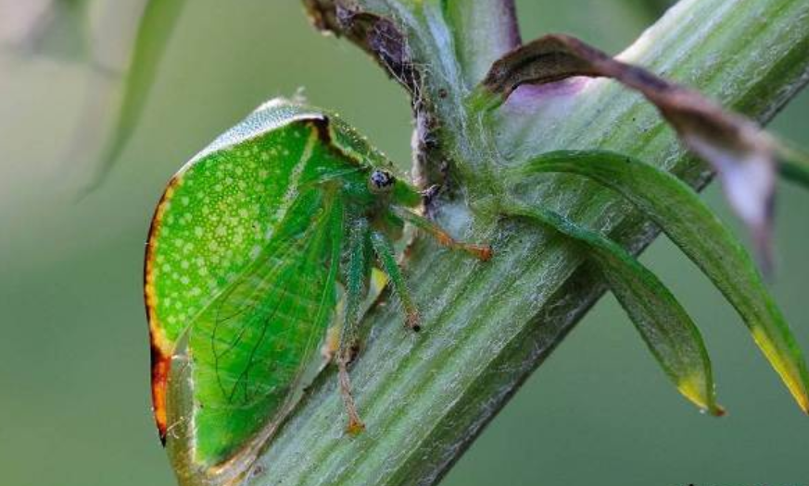
Бодушка бизонья. Ярко-зеленое насекомое длиною около 8-ми миллиметров. С боков животное сплющено, а в вертикаль вытянуто. Надкрылья выдаются над головой, придавая ей угловатость. Такой контур напоминает морду бизона. По бокам тела бодушки располагаются прозрачные крылья.
Бодушка вредит деревьям, проделывая в них ходы, в которые откладывает яйца.
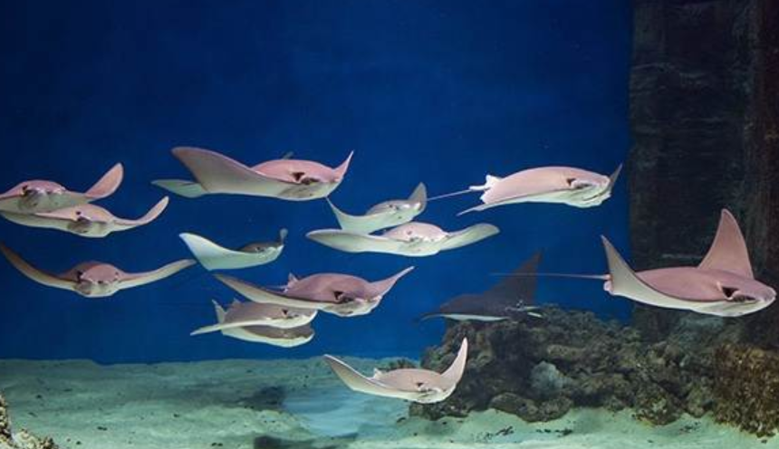
Бычерыл. Это североамериканский скат. Его плавники-крылья считаются деликатесом. Поэтому бычерылов нещадно истребляют. Численность вида сокращается.
Бычерыл может вырастать до 2-ух метров в длину, но зачастую не превышает полутора. Держатся рыбы стаями возле рифов. Соответственно, животное морское, встречается у побережий Северной Америки, в основном, восточных.

